
2020–2021 жылдарға арналған Солтүстік Қазақстан облысы Мағжан Жұмабаев ауданы бойынша жайылымдарды геоботаникалық зерттеп-қарау негізінде жайылым айналымдарының схемаларын бекіту туралы
Солтүстік Қазақстан облысы Мағжан Жұмабаев ауданы әкімдігінің 2020 жылғы 5 маусымдағы № 118 қаулысы. Солтүстік Қазақстан облысының Әділет департаментінде 2020 жылғы 11 маусымда № 6347 болып тіркелді
Қазақстан Республикасының 2001 жылғы 23 қаңтардағы "Қазақстан Республикасындағы жергілікті мемлекеттік басқару және өзін-өзі басқару туралы" Заңының 31-бабы 1-тармағының 10) тармақшасына, Қазақстан Республикасының 2017 жылғы 20 ақпандағы "Жайылымдар туралы" Заңының 9-бабы 1-тармағының 3) тармақшасына сәйкес Солтүстік Қазақстан облысы Мағжан Жұмабаев ауданының әкімдігі ҚАУЛЫ ЕТЕДІ:
1. 2020-2021 жылдарға арналған Солтүстік Қазақстан облысы Мағжан Жұмабаев ауданы бойынша жайылымдарды геоботаникалық зерттеп-қарау негізінде жайылым айналымдарының схемалары осы қаулының 1, 2, 3, 4, 5, 6, 7, 8, 9, 10, 11, 12, 13, 14, 15, 16, 17, 18 қосымшаларына сәйкес бекітілсін.
2. Осы қаулының орындалуын бақылау Мағжан Жұмабаев аудан әкімінің жетекшілік ететін орынбасарына жүктелсін.
3. Осы қаулы оның алғашқы ресми жарияланған күнінен кейін күнтізбелік он күн өткен соң қолданысқа енгізіледі.
Аудан әкімі | К. Омаров
Солтүстік Қазақстан облысы
Мағжан Жұмабаев ауданы
әкімдігінің 2020 жылғы
5 маусымы № 118 қаулысына
1 қосымша
Авангард ауылдық округі бойынша жайылымдарды геоботаникалық зерттеп-қарау негізінде жайылым айналымдарының схемасы

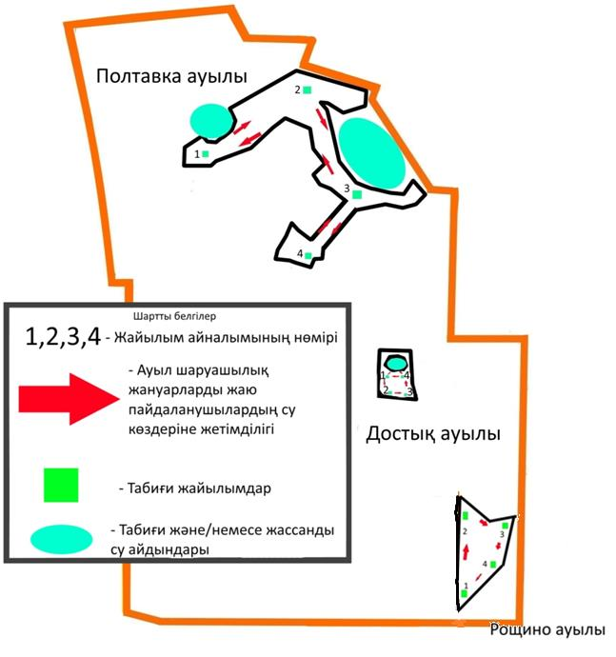

Солтүстік Қазақстан облысы
Мағжан Жұмабаев ауданы
әкімдігінің 2020 жылғы
5 маусымы № 118 қаулысына
2 қосымша
Аққайың ауылдық округі бойынша жайылымдарды геоботаникалық зерттеп-қарау негізінде жайылым айналымдарының схемасы

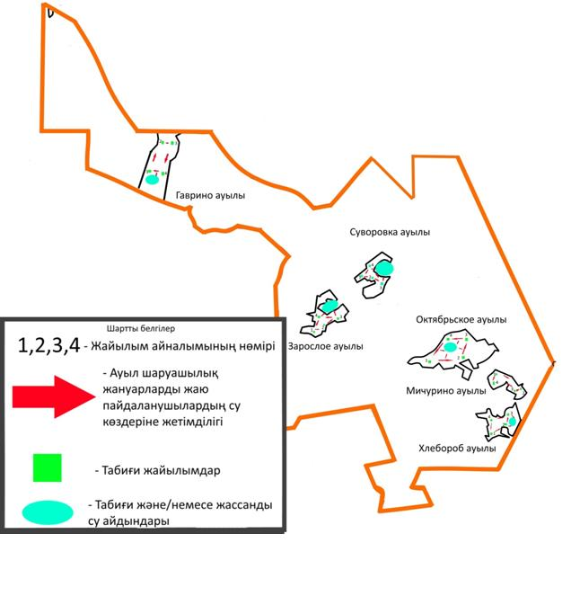

Солтүстік Қазақстан облысы
Мағжан Жұмабаев ауданы
әкімдігінің 2020 жылғы
5 маусымы № 118 қаулысына
3 қосымша
Алтын дән ауылдық округі бойынша жайылымдарды геоботаникалық зерттеп-қарау негізінде жайылым айналымдарының схемасы

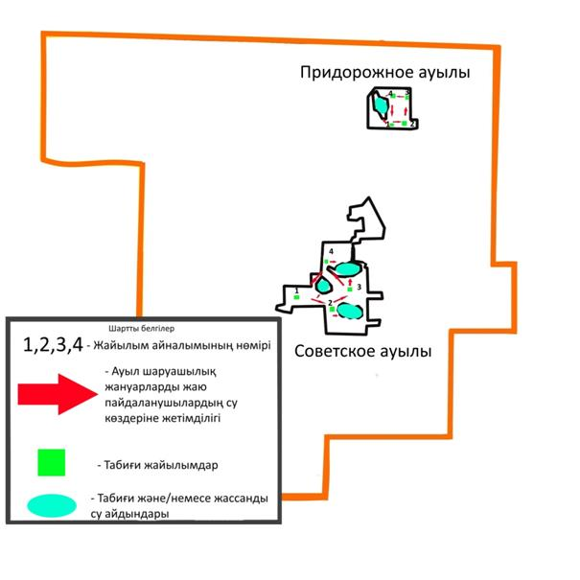

Солтүстік Қазақстан облысы
Мағжан Жұмабаев ауданы
әкімдігінің 2020 жылғы
5 маусымы № 118 қаулысына
4 қосымша
Бәйтерек ауылдық округі бойынша жайылымдарды геоботаникалық зерттеп-қарау негізінде жайылым айналымдарының схемасы

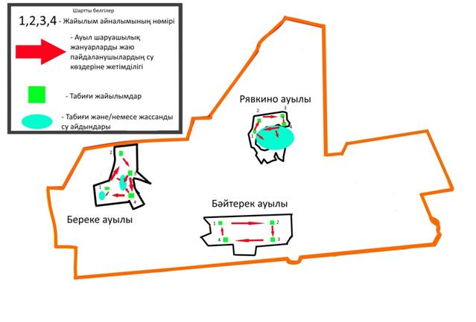

Солтүстік Қазақстан облысы
Мағжан Жұмабаев ауданы
әкімдігінің 2020 жылғы
5 маусымы № 118 қаулысына
5 қосымша
Бастомар ауылдық округі бойынша жайылымдарды геоботаникалық зерттеп-қарау негізінде жайылым айналымдарының схемасы

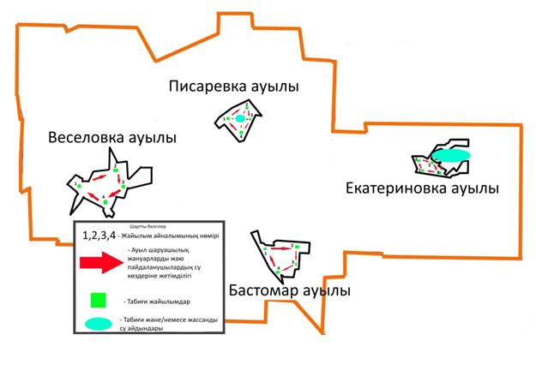

Солтүстік Қазақстан облысы
Мағжан Жұмабаев ауданы
әкімдігінің 2020 жылғы
5 маусымы № 118 қаулысына
6 қосымша
Булаев қаласы бойынша жайылымдарды геоботаникалық зерттеп-қарау негізінде жайылым айналымдарының схемасы

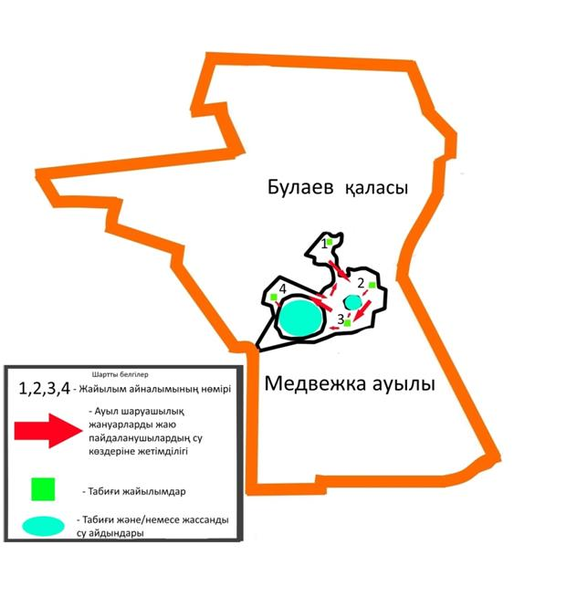

Солтүстік Қазақстан облысы
Мағжан Жұмабаев ауданы
әкімдігінің 2020 жылғы
5 маусымы № 118 қаулысына
7 қосымша
Возвышен ауылдық округі бойынша жайылымдарды геоботаникалық зерттеп-қарау негізінде жайылым айналымдарының схемасы

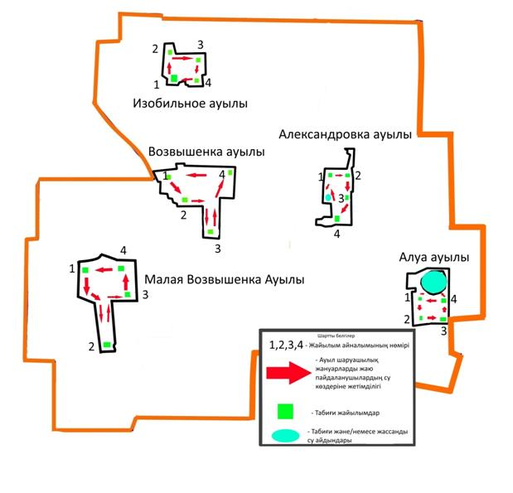

Солтүстік Қазақстан облысы
Мағжан Жұмабаев ауданы
әкімдігінің 2020 жылғы
5 маусымы № 118 қаулысына
8 қосымша
Қарақоға ауылдық округі бойынша жайылымдарды геоботаникалық зерттеп-қарау негізінде жайылым айналымдарының схемасы

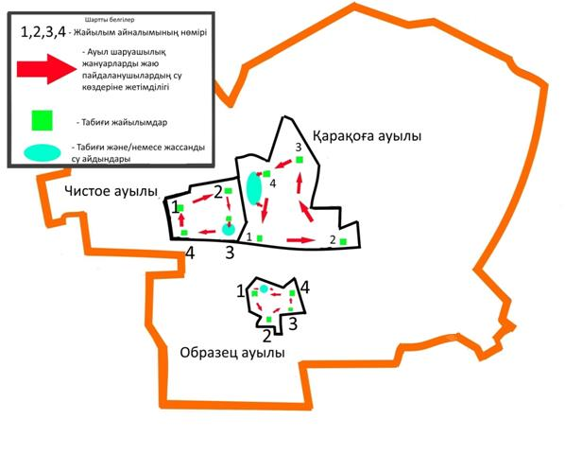

Солтүстік Қазақстан облысы
Мағжан Жұмабаев ауданы
әкімдігінің 2020 жылғы
5 маусымы № 118 қаулысына
9 қосымша
Конюхов ауылдық округі бойынша жайылымдарды геоботаникалық зерттеп-қарау негізінде жайылым айналымдарының схемасы

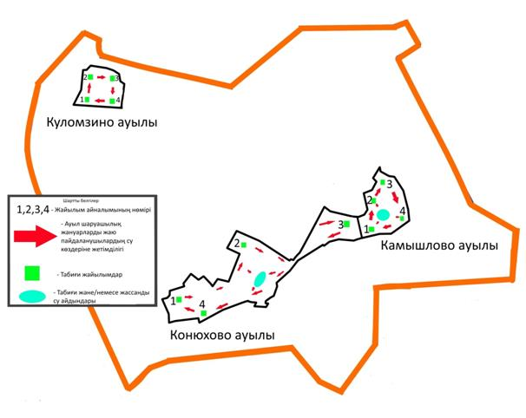

Солтүстік Қазақстан облысы
Мағжан Жұмабаев ауданы
әкімдігінің 2020 жылғы
5 маусымы № 118 қаулысына
10 қосымша
Лебяжье ауылдық округі бойынша жайылымдарды геоботаникалық зерттеп-қарау негізінде жайылым айналымдарының схемасы

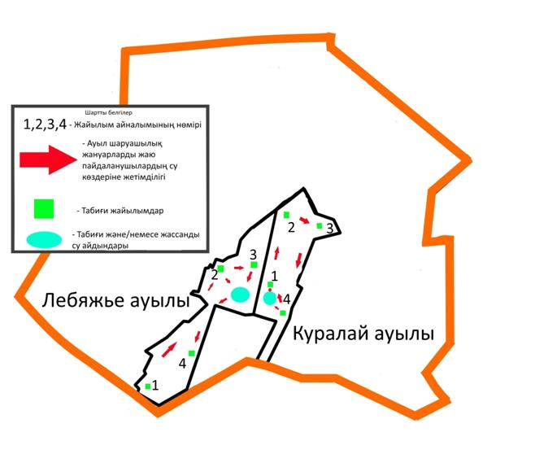

Солтүстік Қазақстан облысы
Мағжан Жұмабаев ауданы
әкімдігінің 2020 жылғы
5 маусымы № 118 қаулысына
11 қосымша
Мағжан ауылдық округі бойынша жайылымдарды геоботаникалық зерттеп-қарау негізінде жайылым айналымдарының схемасы

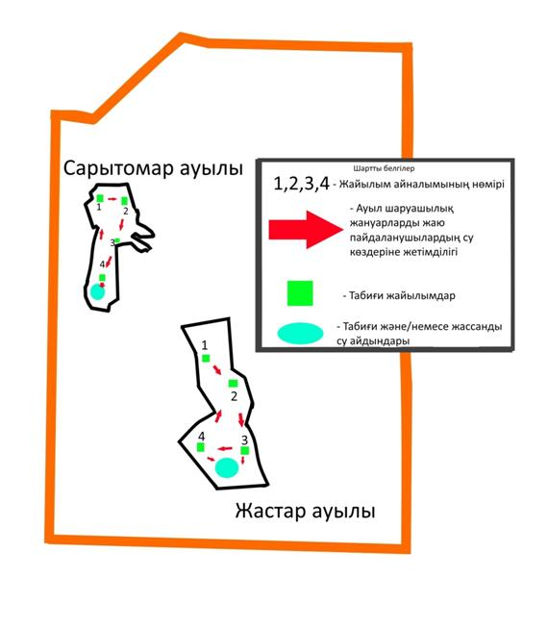

Солтүстік Қазақстан облысы
Мағжан Жұмабаев ауданы
әкімдігінің 2020 жылғы
5 маусымы № 118 қаулысына
12 қосымша
Молодогвардейское ауылдық округі бойынша жайылымдарды геоботаникалық зерттеп-қарау негізінде жайылым айналымдарының схемасы

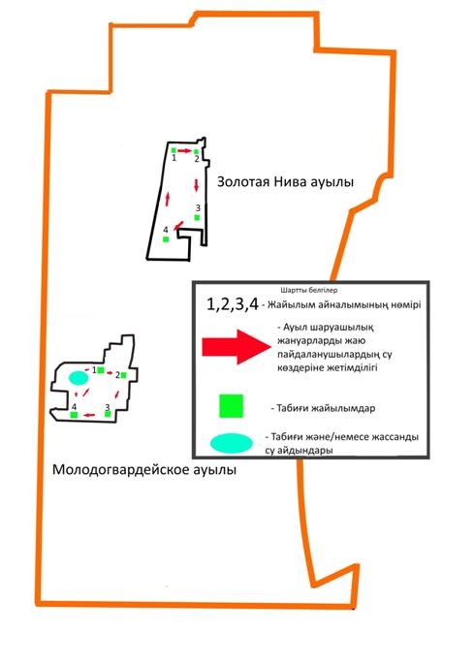

Солтүстік Қазақстан облысы
Мағжан Жұмабаев ауданы
әкімдігінің 2020 жылғы
5 маусымы № 118 қаулысына
13 қосымша
Ноғайбай би ауылдық округі бойынша жайылымдарды геоботаникалық зерттеп-қарау негізінде жайылым айналымдарының схемасы

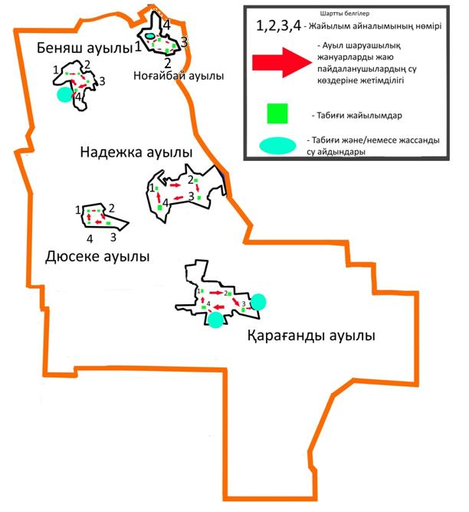

Солтүстік Қазақстан облысы
Мағжан Жұмабаев ауданы
әкімдігінің 2020 жылғы
5 маусымы № 118 қаулысына
14 қосымша
Полудин ауылдық округі бойынша жайылымдарды геоботаникалық зерттеп-қарау негізінде жайылым айналымдарының схемасы

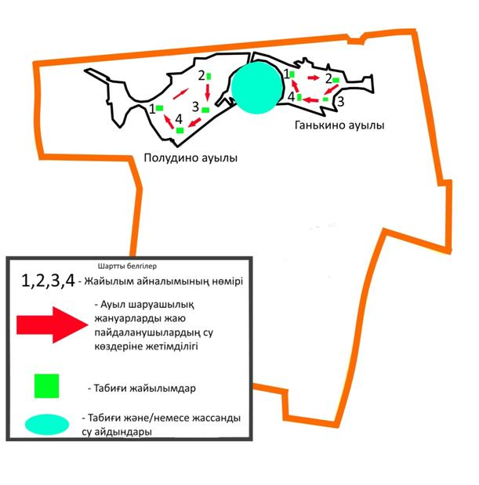

Солтүстік Қазақстан облысы
Мағжан Жұмабаев ауданы
әкімдігінің 2020 жылғы
5 маусымы № 118 қаулысына
15 қосымша
Таман ауылдық округі бойынша жайылымдарды геоботаникалық зерттеп-қарау негізінде жайылым айналымдарының схемасы

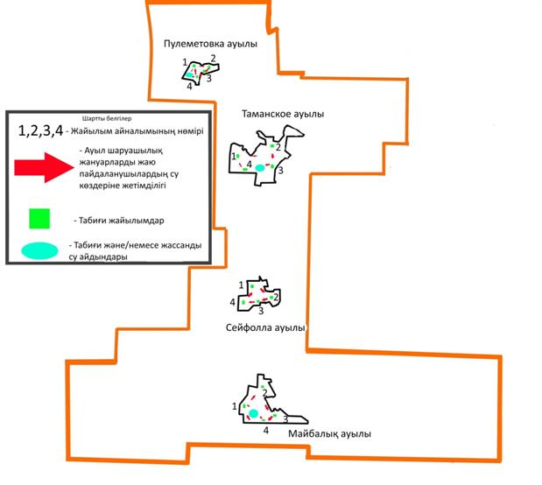

Солтүстік Қазақстан облысы
Мағжан Жұмабаев ауданы
әкімдігінің 2020 жылғы
5 маусымы № 118 қаулысына
16 қосымша
Ұзынкөл ауылдық округі бойынша жайылымдарды геоботаникалық зерттеп-қарау негізінде жайылым айналымдарының схемасы

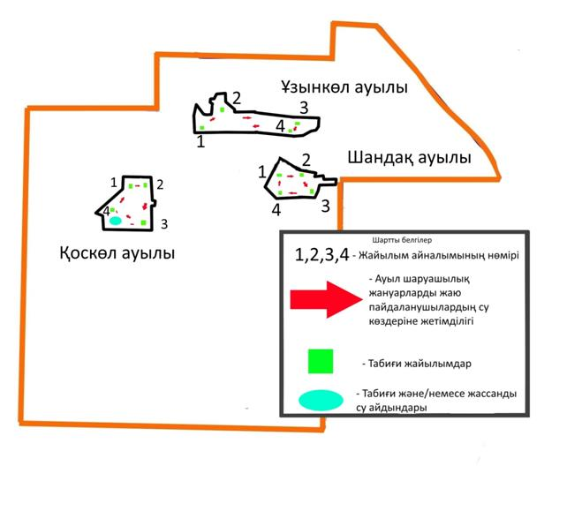

Солтүстік Қазақстан облысы
Мағжан Жұмабаев ауданы
әкімдігінің 2020 жылғы
5 маусымы № 118 қаулысына
17 қосымша
Успен ауылдық округі бойынша жайылымдарды геоботаникалық зерттеп-қарау негізінде жайылым айналымдарының схемасы

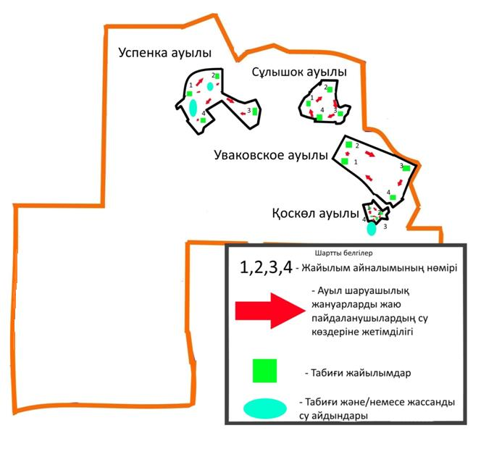

Солтүстік Қазақстан облысы
Мағжан Жұмабаев ауданы
әкімдігінің 2020 жылғы
5 маусымы № 118 қаулысына
18 қосымша
Чистов ауылдық округі бойынша жайылымдарды геоботаникалық зерттеп-қарау негізінде жайылым айналымдарының схемасы

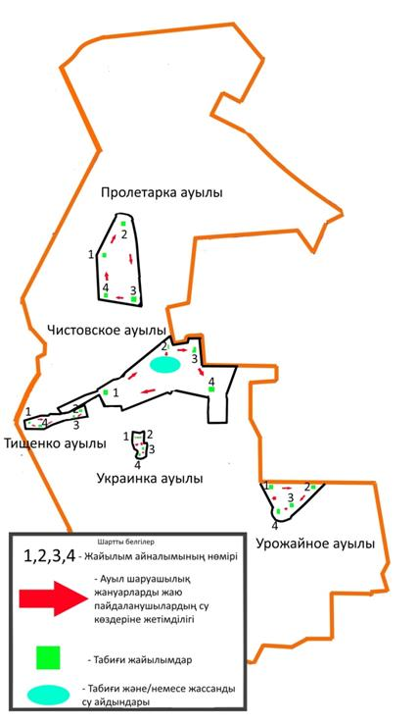

© 2012. Қазақстан Республикасы Әділет министрлігінің «Қазақстан Республикасының Заңнама және құқықтық ақпарат институты» ШЖҚ РМК

